Россия Федерациязындағы  Хакас Республика  Муниципальнай пÿдiстiн устағ-пастаа  Саяногорск город | 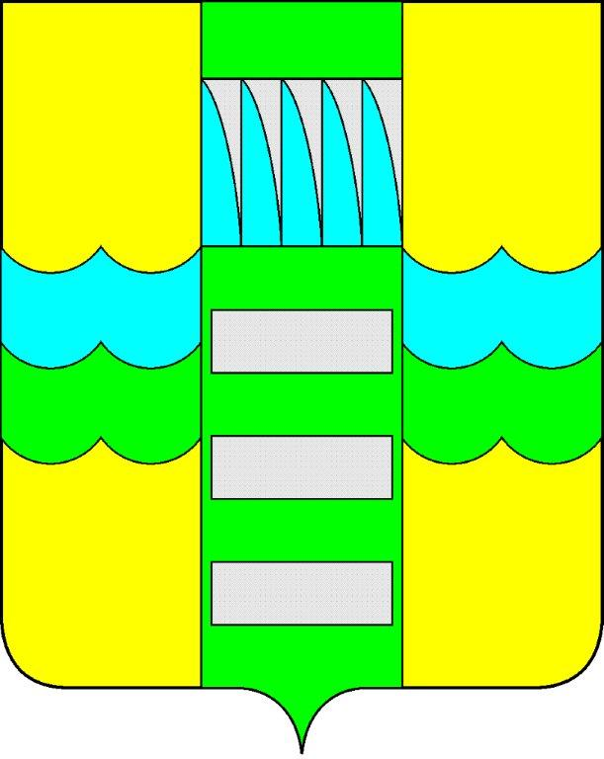 | Республика Хакасия в составе  Российской Федерации  Администрация муниципального образования  город Саяногорск

ПОСТАНОВЛЕНИЕ

от 06.10.2014г. № 1330

О внесении изменений в Постановление
Администрации города Саяногорска
от 13.12.2010г. № 1869 «Об утверждении
муниципальной программы
«Развитие физической культуры и спорта в
муниципальном образовании город Саяногорск
на 2011 — 2015 годы»

Руководствуясь решением Совета депутатов муниципального образования город Саяногорск от 24.12.2013г. № 107 «О бюджете муниципального образования город Саяногорск на 2014 год и на плановый период 2015 и 2016 годов» (с изменениями и дополнениями), ст. ст. 30, 32 Устава муниципального образования город Саяногорск, утвержденного решением Саяногорского городского Совета депутатов от 31.05.2005 г. № 35

П О С Т А Н О В Л Я Ю:

1. Внести в Приложение №1 к Постановлению Администрации города Саяногорска от 13.12.2010г. № 1869 «Об утверждении муниципальной программы «Развитие физической культуры и спорта в муниципальном образовании город Саяногорск на 2011 — 2015 годы» следующие изменения:
1.1. В паспорте Программы позицию, касающуюся объемов и источников финансирования, изложить в следующей редакции:

Объемы и источники финансирования
  Предполагаемый общий объём финансирования Программы составляет 37536,94 тыс. рублей, в том числе по годам и по источникам:
   | Всего | Из бюджета МО г.Саяногорск | За счет дотаций и субвенций Республики Хакасия
  2011 год | 14513,3 | 7513,3 | 7000,0
  2012 год | 5617,5 | 2670,5 | 2947,0
  2013 год | 5794,4 | 5098,4 | 696,0
  2014 год | 6914,24 | 6914,24 | -
  2015 год | 4697,5 | 4697,5 | -
  ИТОГО | 37536,94 | 26893,94 | 10643,0

1.2. В разделе 3:
- позицию, касающуюся выездов сборных команд муниципального образования г.Саяногорск на республиканские и федеральные соревнования, изложить в следующей редакции:

V. Выезды сборных команд МО г.Саяногорск на республиканские и федеральные соревнования
5.1 | Выезды на республиканские и федеральные соревнования | Администрация МО г.Саяногорск  КДМФКиС | 2011  2012  2013  2014  2015 | 500,0  580,0  215,0  445,0  150,0
 | Итого по разделу V |  | 2011  2012  2013  2014  2015 | 500,0  580,0  215,0  445,0  150,0

- позицию, касающуюся функционирования Муниципального Автономного Учреждения «Городские спортивные сооружения», изложить в следующей редакции:

IX. Функционирование Муниципального Автономного Учреждения «Городские спортивные сооружения»
9.1 | Субсидирование МАУ «Городские спортивные сооружения» | КДМФКиС | 2014  2015 | 5530,3  3997,5
Итого по разделу IX |  |  | 2014  2015 | 5530,3  3997,5

- добавить позицией, касающейся развития адаптивной физической культуры следующего содержания:

X. Развитие адаптивной физической культуры
10.1 | Изготовление проектно-сметной документации по пристройке пандусов к спортивным залам (МБОУ ДОД ДЮСШ г.Саяногорска, спортивный зал «Виктория») | Администрация МО г.Саяногорск | 2014 | 40,0
10.2 | Развитие сборных команд муниципального образования г.Саяногорск по различным видам спорта | Администрация МО г.Саяногорск  КДМФКиС | 2015 | 0,0
10.3 | Участие спортивных сборных команд муниципального образования г.Саяногорск по адаптивной физической культуре и спорту на республиканских и федеральных соревнованиях | Администрация МО г.Саяногорск  КДМФКиС | 2015 | 0,0
10.4 | Реконструкция спортивного зала МБОУ ДОД ДЮСШ г.Саяногорска под специализированный зал настольного тенниса и приобретение необходимого оборудования | Администрация МО г.Саяногорск  КДМФКиС | 2014  2015 | 0,0  0,0
Итого по разделу X |  |  | 2014  2015 | 40,0  0,0

- строку «Всего по Программе» изложить в следующей редакции:

Всего по Программе |  | 2011  2012  2013  2014  2015 | 14513,3  5617,5  5794,4  6914,24  4697,5

1.3 В абзаце 3 раздела 4:
- слова «35554,94 тыс. рублей» заменить словами «37536,94 тыс. рублей»;
- таблицу изложить в следующей редакции:

Период | Всего, тыс.руб. | в том числе:
Период | Всего, тыс.руб. | средства бюджета  МО г.Саяногорск | за счет дотаций и субсидий Республики Хакасия
2011 год | 14513,3 | 7513,3 | 7000,0
2012 год | 5617,5 | 2670,5 | 2947,0
2013 год | 5794,4 | 5098,4 | 696
2014 год | 6914,24 | 6914,24 | -
2015 год | 4697,5 | 4697,5 | -
ВСЕГО | 37536,94 | 26893,94 | 10643,0

2.Информационно-аналитическому отделу Администрации муниципального образования город Саяногорск опубликовать настоящее Постановление в средствах массовой информации и разместить на официальном сайте муниципального образования город Саяногорск в сети интернет.

3.Настоящее Постановление вступает в силу со дня его официального опубликования в средствах массовой информации и распространяет свое действие на правоотношения, возникающие с 01.01.2014г.

4.Контроль над исполнением настоящего Постановления возложить на Первого заместителя Главы муниципального образования город Саяногорск.

И.о. Главы муниципального
образования город Саяногорск Н.М.Чванова

